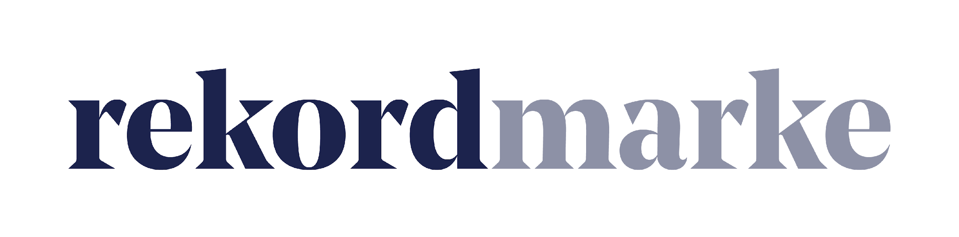

P R E S S E M I T T E I L U N G

Umsatzverdoppelung im ersten Halbjahr: Pack & Smooch kooperiert mit rekordmarke

Maßgeschneiderte digitale Marketingmaßnahmen bringen Online Shop für handgefertigte nachhaltige Accessoires nach vorn

Leipzig, im Juni 2019 – Pack & Smooch designt und fertigt Accessoires in traditioneller Handarbeit - ausschließlich aus ausgesuchten Naturmaterialien. Die Manufaktur mit Sitz in Hamburg vertreibt ihre hochwertigen Produkte in erster Linie über den hauseigenen Webshop. In der Apple-Szene ist die Marke bereits gesetzt, jetzt soll der Brand breiter aufgestellt werden. Denn neben schicken Hüllen und Taschen für iPad und Co. hat das junge Unternehmen auch eine umfangreiche Auswahl an Lifestyle-Zubehörprodukten im Portfolio. Die Brüder Matthias und Clemens Burkert, die das Unternehmen gemeinsam leiten, setzen bei der Optimierung des digitalen Marketings seit November 2018 auf die Experten von rekordmarke. Die Erfolge können sich sehen lassen: Neben der Umsatzverdoppelung wurde in den ersten sechs Monaten die Instagram-Follower-Base verdoppelt und zudem konnte die Sichtbarkeit in der Suchmaschine Google deutlich verbessert werden. Auch wurden bereits erste Kooperationen im Bereich Influencer-Marketing gestartet.

„Pack & Smooch ist eine spannende junge Marke mit hohem Wachstumspotenzial“, erklärt Claudia Baacke, Unit Director Beratung Digital Marketing bei rekordmarke. „Der hohe Anspruch an Qualität, Fairness und Nachhaltigkeit deckt sich perfekt mit unseren eigenen Vorstellungen. Und dank der lockeren, offenen Zusammenarbeit kommt auch der Spaß nicht zu kurz.“

„Wir freuen uns sehr über die professionelle Unterstützung“, sagt Matthias Burkert, Geschäftsführer von Pack & Smooch. „Bislang haben wir uns größtenteils selbst um unser Online-Marketing gekümmert. Bei der dynamischen Entwicklung von Social Media und Suchmaschinen sind wir aber nicht nur aufgrund von Ressourcen an unsere Grenzen gestoßen. Das Team von rekordmarke zeigt mit einem gelungenen Mix aus Kreativität und Analytik, wie sich unsere Marke klar positionieren und erfolgreich weiterentwickeln lässt.“

Die Kooperation ist auf Kontinuität angelegt. So soll der bestehende Online-Shop auf lange Sicht in einen marktplatzunabhängigen Brand-Shop umgebaut werden. Zudem soll die Bekanntheit in der Fokus-Zielgruppe sichergestellt, der Brand nachhaltig entwickelt und so ein organisches Wachstum erreicht werden.

Den Fokus der Online-Vermarktungsstrategie hat rekordmarke auf Social-Media-Kanäle wie Instagram und Influencer-Marketing gelegt sowie auf Suchmaschinenmarketing. Dementsprechend setzen die Experten auf einen Mix aus Social Media Marketing und Search-Maßnahmen. Damit sollen Reichweite und Wirkung des Brands ausgebaut werden.

Der Aufbau der Kampagne für Pack & Smooch lässt sich auch auf andere junge Unternehmen übertragen, die ihr Branding intensivieren und ihren Webshop stärken wollen. Grundlage ist immer die Identifikation der Zielgruppen. Anhand der Segmentierung können Produkte und Markenbotschaften in den passenden Kanälen platziert werden. Auf dieser Basis lässt sich eine Brand-Kommunikation entwerfen und eine professionelle und nachhaltige Online-Marketing-Strategie entwickeln. Für eine erfolgreiche Kampagne ist erstklassiger Content gefragt, so sind auf einem Social-Media-Kanal wie Instagram brillante Bilder entscheidend. Die Content-Produktion ist aufwendig und muss daher langfristig in die Prozesse eingeplant werden. Auch die Strukturierung und Priorisierung im Aufbau der Prozesse ist ein wesentlicher Teil einer erfolgreichen Kampagne.

„Unser Projekt ist auf eine langfristige nachhaltige Zusammenarbeit angelegt – wir wollen eine Evolution, keine Revolution. Der gelungene Start bestätigt, dass wir hier die richtigen Stellschrauben drehen“, so das Fazit von Claudia Baacke.

Weitere Infos zu rekordmarke sind unter folgendem Link abrufbar: https://www.rekordmarke.de

Über rekordmarke
Rekordmarke hat sich auf nachhaltiges Digital Brand Performance Marketing spezialisiert. Im Fokus steht die enge Verknüpfung aus strategischer Markenführung und digitaler Performance für innovative Marken. Das Leistungsspektrum reicht von der Online Marketing Strategie über das Kampagnenmanagement bis hin zum Controlling und Reporting. Hierüber werden die e-Commerce-Umsätze der Kunden performant und nachhaltig entwickelt, passgenaue Kundenkontakte generiert und höchstmögliche Markenbekanntheit erreicht. Als Marketing as a Service Agentur integriert rekordmarke erfolgsabhängige Komponenten und bietet darüber hinaus auch Online Marketing Beratung und Coachings an. Die Experten von rekordmarke engagieren sich für den Nachwuchs und leiten als Dozenten diverse Kurse an Akademien. Rekordmarke ist seit 2016 als eigene Marke der mellowmessage GmbH aktiv und Teil eines starken Netzwerks.

Unternehmenskontakt:
Claudia Baacke
rekordmarke – eine Marke der mellowmessage GmbH
Härtelstr. 27
04107 Leipzig
E-Mail: claudia.baacke@rekordmarke.de
Tel: 0341 – 140 655 – 26

Pressekontakt:
Andrea Weinholz
Weinholz Kommunikation
Plinganserstr. 59
81369 München
E-Mail: a.weinholz@profil-marketing.com
Tel: 089 -24 24 16 95

